**目           录**  
   
**第一部分:部门基本情况**  
 一、部门主要职责  
 二、部门机构设置情况  
**第二部分: 部门2021年部门决算表**  
一、收入支出决算总表                      
二、收入决算表                       
三、支出决算表                       
四、财政拨款收入支出决算总表         
五、一般公共预算财政拨款支出决算表          
六、一般公共预算财政拨款基本支出决算表    
七、一般公共预算财政拨款“三公”经费支出决算表    
八、政府性基金预算财政拨款收入支出决算表       
九、国有资本经营预算财政拨款支出决算表  
**第三部分：部门2021年部门决算情况说明**  
一、收支总体情况说明  
二、2021年度决算收入增减变化情况说明  
三、2021年度决算支出增减变化情况说明  
四、2021年财政拨款收入支出决算情况说明  
五、2021年一般公共预算财政拨款支出决算情况说明  
六、2021年一般公共预算财政拨款基本支出决算情况说明  
七、一般公共预算财政拨款“三公”经费支出决算情况说明  
八、机关运行经费执行情况说明  
九、政府采购执行情况说明  
十、国有资产占用情况说明  
十一、其他情况  
十二、预算绩效工作开展情况  
**第四部分、名词解释**

**黄石市肖铺中学2021年度部门决算及“三公”经费决算情况说明  
 第一部分:部门基本情况**  
**一、**部门主要职责  
    1、执行上级财政政策，严格按照上级财政政策办事。  
    2、承担单位各项财政收支管理的责任。负责编制年度预决算草案并组织公开。  
    3、执行管理单位财务工作，依法制定财务管理制度和办法，防范财政风险。　  
    4、负责监督和规范财务行为，执行国家会计法律、法规、会计准则和会计制度。  
**二、部门机构设置情况**  
1、机构设置情况：肖铺中学是归属下陆区教育局管理的二级预算单位，单位类型为公益一类事业单位。学校内设置党务办公室、德育办公室、行政办公室、总务处、各年级组办公室等处室。  
2、编制情况：本单位核定编制数为 36名，其中行政编制 0 名，事业编制 36名。2021年年末在职在编人员30 人，区聘 0人，退伍安置0人，退休人员0 人。  
**第二部分: 部门2021年部门决算表**  
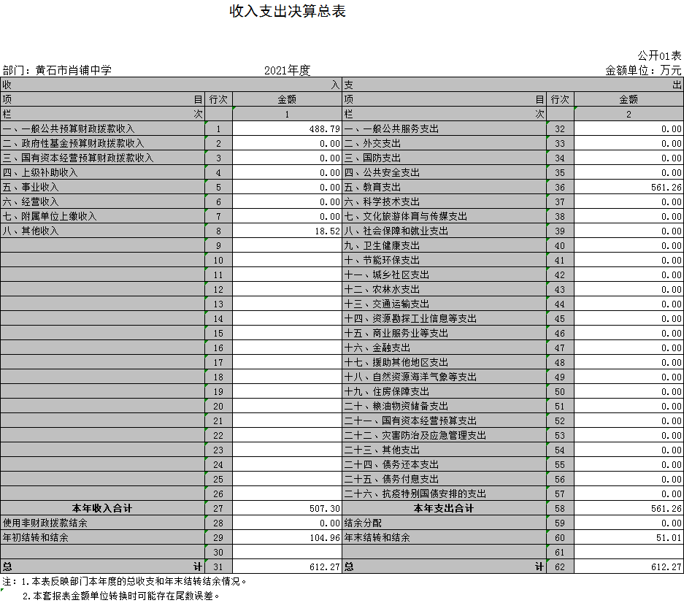  
**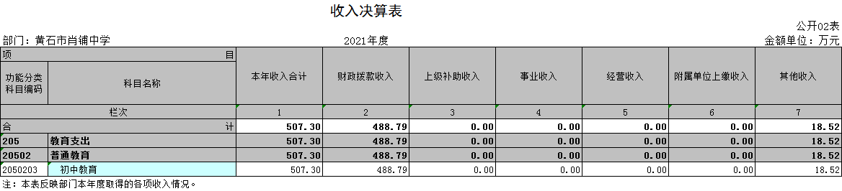  
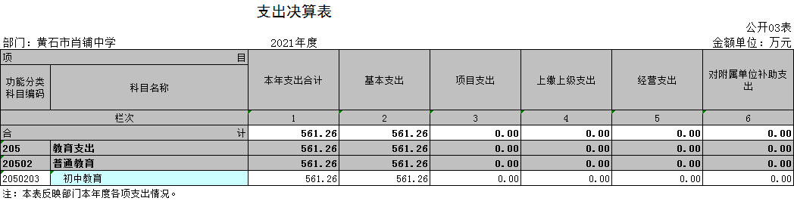  
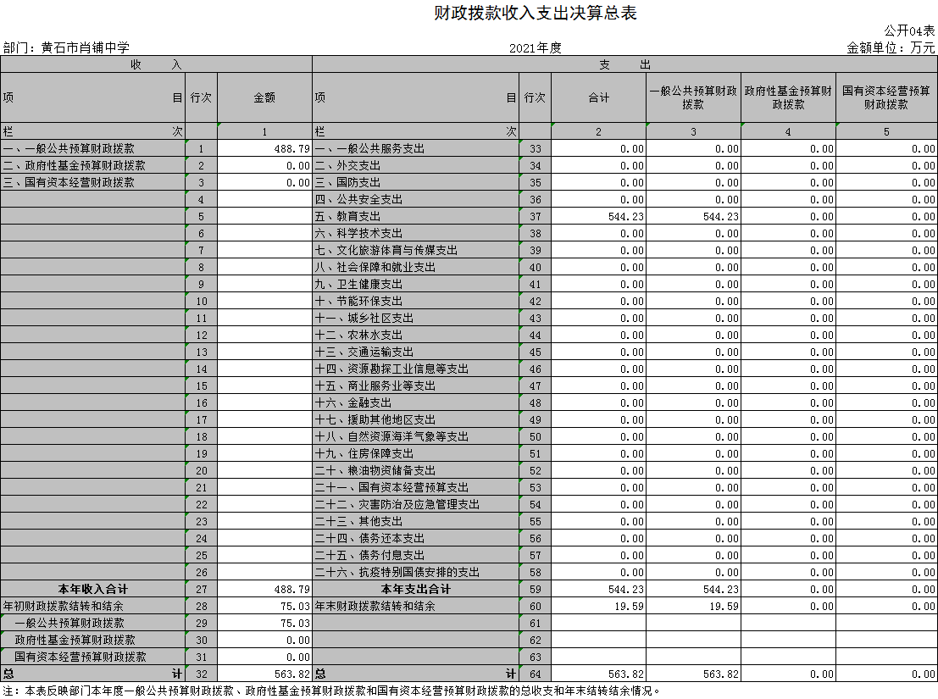  
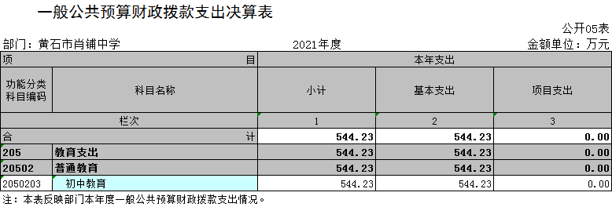  
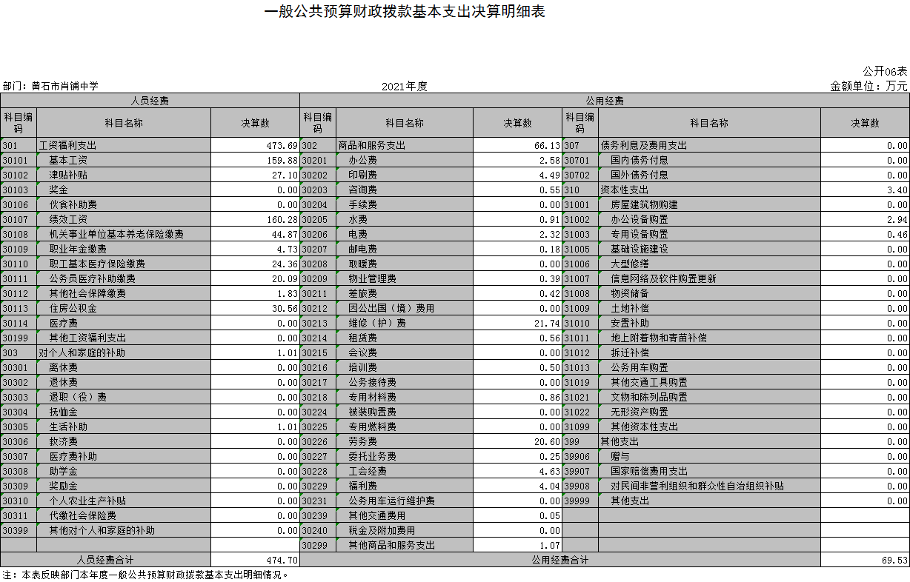  
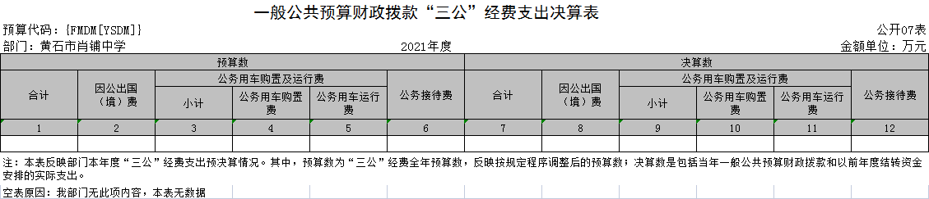**  
  
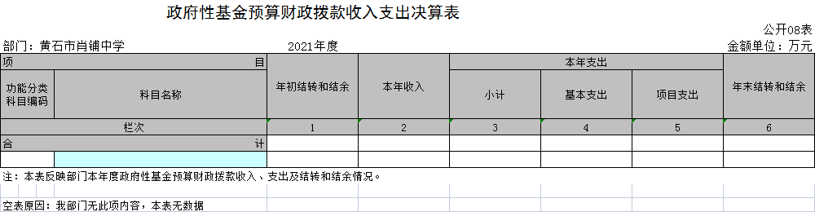  
  
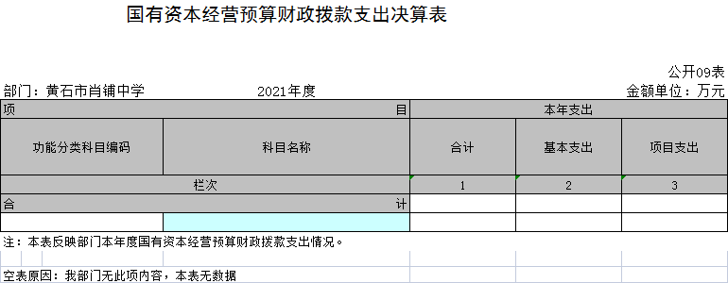  
  
**第三部分：部门2021年部门决算情况说明**  
**一、收支总体情况说明**  
2021年度决算总收入合计507.30万元，较2020年度决算总收入565.12万元减少了57.82万元，主要原因是财政拨款收入减少。2021年度决算总支出合计561.26万元，较2020年度决算总支出459.82万元增加了101.44万元，主要是基本支出有所减少。  
**二、2021年度决算收入增减变化情况说明**  
2021年度决算收入合计507.30万元，其中：财政拨款收入488.79万元，占总收入的96.35%，其他收入18.52万元，占总收入的3.65%。2021年决算收入较上年收入565.12万元减少57.82万元，降幅10.23%，主要原因在于年末财政将未使用完财政拨款全部收回。决算收入较年初预算收入380.94万元增加126.36万元，增幅33.17%，主要原因在于本年度增加了比较性绩效拨款收入。  
**三、2021年度决算支出增减变化情况说明**  
2021年度支出561.26万元，其中：基本支出561.26万元，占总支出的100%，项目支出0万元。本年度总支出较上年度459.82万元增加101.44万元，增幅22.06%，主要原因在于本年度增加了比较性绩效支出。决算支出较年初预算支出380.94万元增加180.32万元，增幅47.34%，主要原因在于本年度增加了比较性绩效支出。  
基本支出主要用于：  
（1）工资及福利支出484.04万元，主要用于职工基本工资、津贴、补贴、奖金、社会保障缴费支出；  
（2）商品及服务支出72.58万元，主要用于办公费用、印刷费、水电费、电话费、劳务费、工会福利费、交通费、委托业务费、维修费、专用材料费等支出；  
（3）对个人和家庭的补助支出1.01万元；主要用于退休费、抚恤金、生活补助等支出；  
（4）资本性支出3.63万元；主要用于办公设备购置。  
**四、2021年财政拨款收入支出决算情况说明**  
2021年财政拨款收入总计488.79万元，同比减少11.90%，主要原因在于年末财政将未使用完财政拨款全部收回。2021年财政拨款支出总计544.23万元，与年初预算数380.94万元相比增加163.29万元，原因是增加了比较性绩效支出。与2020年决算数453.39万元相比增加90.84万元，主要原因在于本年度增加了比较性绩效支出。  
**五、2021年一般公共预算财政拨款支出决算情况说明**  
2021年一般公共预算财政拨款支出年初预算数为380.94万元，支出年末决算数为544.23万元，比预算数增加163.29万元，增幅42.86%，原因在于比预算数增加了比较性绩效支出。较2020年决算数增加90.84万元，增幅20.04%。与2021年预算数相比增加163.29万元，原因是本年度增加了比较性绩效支出。  
按支出功能分类，初中教育支出决算为544.23万元，较上年增加90.84万元，增幅20.04%。  
**六、2021年一般公共预算财政拨款基本支出决算情况说明**  
2021年一般公共预算财政拨款基本支出544.23万元，较上年增加90.84万元，增幅20.04%。主要原因在于本年度增加了比较性绩效支出。  
其中，人员经费支出474.70万元，较上年增加84.72万元，增幅21.72%。人员经费主要包括：基本工资、津贴补贴、奖金、社会保险缴费、离退休费、住房公积金、职业年金、机关事业单位养老保险等支出。日常公用经费支出69.53万元，较上年增加6.12万元，增幅9.65%。日常公用经费主要包括：办公费、印刷费、水费、电费、邮电费、物业管理费、差旅费、维修（护）费、租赁费、会议费、培训费、劳务费、工会经费、福利费、其他交通费、其他商品和服务支出、办公设备购置等。  
**七、一般公共预算财政拨款“三公”经费支出决算情况说明**  
2021年度“三公”经费支出决算数为0万元，与2020年支出决算数0万元持平。与2021年预算0万元持平，原因系单位严格执行相关规定，节约费用开支。其中:  
    1、因公出国（境）费用支出决算为0万元，团组数为0组，人数为0人。与2020年决算数0万元相比持平，原因是我单位无因公出国（境）费用发生。与2021年预算数0万元相比持平，原因是我单位无因公出国（境）费用发生。  
    2、2021年公务用车购置及运行维护费支出决算数为0万元，与2020年支出决算数相比持平，原因是本单位无公务用车。与2021年预算数相比持平，原因是本单位无公务用车。其中：  
    （1）我单位公务用车购置费为0万元，车型为：无 ，本年度公务用车购置数0辆，公务用车保有量为0台。与2020年决算数0万元相比持平，原因是单位未购置公务用车。与2021年预算数0万元相比持平，原因是本单位无此预算。。  
    （2）公务用车运行维护费0万元。与2020年支出决算数相比持平，与2021年预算数相比持平，原因是本单位无公务用车。  
    3、公务接待支出决算数为0万元，共接待0批次、0人。与2021年预算数0万元持平，原因是本单位无公务接待预算，与2020年支出决算数0万元相比持平，主要原因：单位认真贯彻落实厉行节约精神，进一步从严控制公务接待经费支出  
**八、机关运行经费执行情况说明**  
 2021年度机关运行经费0万元，与2021年预算数持平，原因是本单位是事业单位，没有机关运行经费。与2020年决算数0万元持平。原因是本单位是事业单位，没有机关运行经费。  
**九、政府采购执行情况说明**  
2021年我单位政府预算采购计划金额为33.6万元，计划用于购买货物9.1万元，工程20万元，服务4.5万元。实际采购金额0.18万元，其中一般公共预算0.18万元，其他资金0万元；主要用于购买货物0.18万元，工程0万元，服务0万元。政府采购支出总额比2020年度61.20万元减少61.02万元，降幅99.71%，主要原因在于减少了货物类和服务类采购支出。  
**十、国有资产占用情况说明**  
2021年度我单位共占有车辆数0台，其中：一般公务用车0台，一般执法执勤车辆0台；单价50万元以上通用设备0台；单价100万元以上专用设备0台。其他固定资产（不包含房屋）276.24万元。  
**十一、其他情况**  
本单位2021年无举借政府债务、无扶贫专项资金、无政府性基金预算收支、无财政专项支出、无专项转移支付。  
**十二、预算绩效工作开展情况**  
 本单位无项目支出，全年预算均为基本支出，未设置预算绩效目标。  
**第四部分、名词解释**  
一、财政拨款收入：指财政部门当年拨付的资金。  
二、事业收入：指事业单位开展专业业务活动及辅助活动所取得的收入。  
三、经营收入：指事业单位在专业业务活动及其辅助活动之外开展非独立核算经营活动取得的收入。  
四、其他收入：指除上述“财政拨款收入”、“事业收入”、“经营收入”等以外的收入。  
五、用事业基金弥补收支差额指事业单位在当年的“财政拨款收入”、“事业收入”、“经营收入”、“其他收入”不足以安排当年支出的情况下，使用以前年度积累的事业基金（事业单位当年收支相抵后按国家规定提取、用于弥补以后年度收支差额的基金）弥补本年度收支缺口的资金。  
六、年初结转和结余：指以前年度尚未完成、结转到本年 按有关规定继续使用的资金。  
七、结余分配：指事业单位按规定提取的职工福利基金、事业基金和缴纳的所得税，以及建设单位按规定应交回的基本建设竣工项目结余资金。  
八、年末结转和结余：指本年度或以前年度预算安排、因客观条件发生变化无法按原计划实施，需要延迟到以后年度按有关规定继续使用的资金。  
九、基本支出：指为保障机构正常运转、完成日常工作任务而发生的人员支出和公用支出。  
十、项目支出：指在基本支出之外为完成特定行政任务和事业发展目标所发生的支出。  
十一、经营支出：指事业单位在专业业务活动及其辅助活动之外开展非独立核算经营活动发生的支出。  
十二、“三公”经费：纳入财政预决算管理的“三公”经费，是指各部门用财政拨款安排的因公出国（境）费、公务用车购置及运行费和公务接待费。其中，因公出国（境）费反映单位公务出国（境）的国际旅费、国外城市间交通费、住宿费、伙食费、培训费、公杂费等支出；公务用车购置及运行费反映单位公务用车车辆购置支出（含车辆购置税）及租用费、燃料费、维修费、过路过桥费、保险费、安全奖励费用等支出；公务接待费反映单位按规定开支的各类公务接待（含外宾接待）支出。  
十三、机关运行经费：为保障行政单位（含参照公务员法管理的事业单位）运行用于购买货物和服务的各项资金，包括办公及印刷费、邮电费、差旅费、会议费、福利费、日常维修费、专用材料及一般设备购置费、办公用房水电费、办公用房取暖费、办公用房物业管理费、公务用车运行维护费以及其他费用。  